‌
Кировское областное государственное образовательное автономное
учреждение дополнительного профессионального образования
«Институт развития образования Кировской области»

Кировское областное государственное общеобразовательное бюджетное учреждение «Средняя школа с. Ныр Тужинского района»

Мастер-класс по организации исследовательской деятельности учащихся начальных классов. Занятие по внеурочной деятельности «Народные глиняные игрушки»
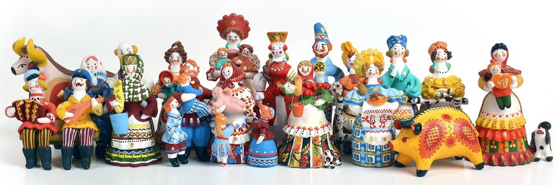

Автор-составитель: Малышева Екатерина Леонидовна, учитель начальных классов

2026 г.

Тема мастер-класса по организации исследовательской деятельности учащихся начальных классов «Народные глиняные игрушки»
Цель: используя методику организации исследовательской деятельности в начальной школе, выявить отличительные черты глиняных игрушек разных областей.
Задачи:
- Представление различных приёмов организации исследовательской деятельности учащихся начальных классов.
- Создать условия для активного взаимодействия участников мастер - класса между собой.
Практическая значимость: ознакомление приёмами организации исследовательской деятельности по формированию УУД в начальной школе.
Преимущества метода:
- Организация самостоятельной поисковой творческой деятельности учащихся;
- Организация исследования с помощью методов: эвристических вопросов, сравнения и эвристического исследования;
- Наличие опыта работы в группах;
- Высокий интеллектуальный уровень класса (исследовательский метод является средством развития творческих способностей и удовлетворения потребности в активном самостоятельном поиске новых знаний);
Исследовательская деятельность обучающихся – деятельность, связанная с решением учащимися творческой, исследовательской задач с заранее неизвестным решением.
В основе метода исследований лежат:
- развитие познавательных умений и навыков учащихся;
- умение ориентироваться в информационном пространстве;
- умение самостоятельно конструировать свои знания;
- умение интегрировать знания из различных областей наук;
умение критически мыслить.
Я хочу познакомить вас с методикой исследовательского обучения младших школьников Александра Ильича Савенкова, доктора педагогических наук, профессора Московского пед. университета, академика.
Данная методика позволяет включить ребенка в собственный исследовательский поиск на любых предметных занятиях.
Путь развития исследовательских способностей А. Савенков предлагает проводить поэтапно:
(Слайд 2)
- этап – тренировочный. Он включает в себя различные методы и приёмы.
- Задания на развитие способности видеть проблемы
Метод вживания. Ученик пытается «вселиться» в изучаемый объект, познать его изнутри. Применяется при изучении объектов окружающего мира. «Посмотри на мир чужими глазами» (собаки, птицы и т.д.);
Метод эвристических вопросов - «Почемучки». Применим для отыскания сведений о каком-либо событии или объекте. Задаются ключевые вопросы: кто? что? где? чем? почему? как? когда?
(Слайд 3)
- Развитие умений выдвигать гипотезы
Метод «Если бы…»
(Задания: «А почему?...»; « Определи условия…» (при каких условиях этот предмет будет очень полезен); «Найди причину события…»; «Что измениться, если…).
- Развитие умений задавать вопросы
(«Да-нетка», «Задай вопрос по картинке», «Задай вопрос сове». Как ты думаешь, какие вопросы она задала бы тебе?) и другие.

2 этап - самостоятельные учебные исследования
Основные этапы исследования (общенаучные подходы).
- Выделение и постановка проблемы (Можно предложить карточки, из которых дети выбирают интересную для них тему исследования.)
- Выработка гипотезы, предположений (подумай сам)
Поиск и предложение возможных вариантов решения (это и есть составление плана исследования).
Исследование по выбранной теме. Задача исследователей - получить как можно больше новых сведений о том, что (кто) является предметом их исследования, и подготовить о нем сообщение.
- Обмен информацией. (Выступление групп с изложением результата исследования).
- Организация информации. (Сортировка или классификация полученных данных).
- Связывание информации. (Открытие нового принципа, идеи, обобщения)
- Подведение итогов. Рефлексия
(Слайд4)
- Сбор материала (кармашки с эмблемами)
Начинаем с обычных проблемных вопросов, например: «Что мы должны сделать вначале?», «Как вы думаете, с чего начинает исследование ученый?» Где можно найти информацию?
(Если дети назвали прочитать в книге, положите карточку с изображением книги и т.д.) Так постепенно у нас выстраивается цепочка методов исследования.
- «Подумать самостоятельно»
- «Спросить у другого человека» 
- «Посмотреть в книгах» 
- «Посмотреть по телевизору» 
- «Понаблюдать» 
- «Провести эксперимент» 
- Обобщение полученных данных. (Что интересного мы узнали, что нового мы можем рассказать другим)
- Подготовка материалов исследования к защите
(сообщение, доклад, макет, наглядность)
Оборудование: карточки для групп, белые листы, ручки, фломастеры, жетоны разного цвета на деление по группам.
Организация пространства: парты или столы (2) и стулья (8) расставлены на 2 группы.
Техническое обеспечение: интерактивная доска или проектор, презентация, компьютер или ноутбук.

Целевая аудитория: учащиеся начальных классов 3-4 класс.
Форма: практическое занятие
Ход занятия
- Здравствуйте, дорогие ребята! Я очень рада сегодня видеть вас на мастер - классе.
Давайте поприветствуем тех, кто сидит рядом с вами, чтобы ощутить тепло рук ваших друзей, которые будут вам добрыми помощниками на нашем мастер-классе.
Предлагаю вам поочередно коснуться одноименных пальцев рук своего соседа, начиная с больших пальцев и говорить:
- желаю (соприкасаются большими пальцами);
- успеха (указательными);
- большого (средними);
- во всём (безымянными);
- и везде (мизинцами);
- Здравствуйте! (прикосновение всей ладонью)
(Слайд 5)
Тема: Народные глиняные игрушки.
Обобщение занятия: Дымковская игрушка отличается от глиняных игрушек других областей.
Цель: Выявить особенности дымковской игрушки, прививать любовь к своей малой родине, способствовать культуре речи.
Планируемые результаты
Дети научатся: коллективно обсуждать прочитанное, выделять главное, выдвигать и обосновывать гипотезы, находить факты, доказывающие или опровергающие гипотезы, доказывать собственное мнение.
(Слайд 6)
1.Мотивация. (Работа в группах).
- На ваших столах лежат конверты с картинками («игрушечная» карта России, контур карты Кировской области), рассмотрите их внимательно и подумайте, как они взаимосвязаны?
(Предположения групп).
(На карте «игрушек» Кировская область представлена дымковской игрушкой).
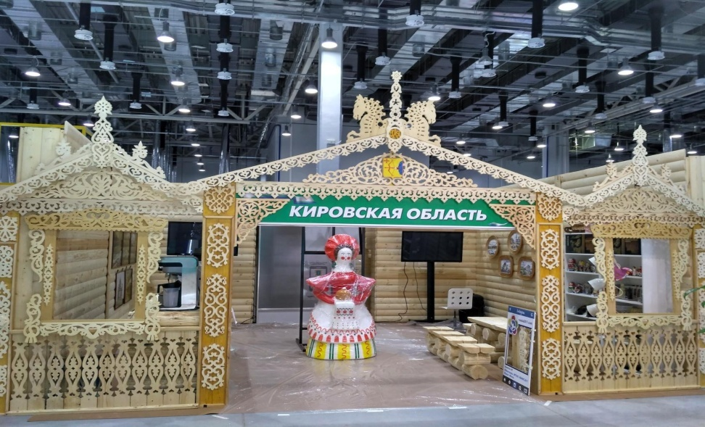
Дымковская игрушка символ Кировской области.
На всемирном фестивале молодежи и студентов 2017 году Кировская область была представлена с использованием дымковской игрушки. (Слайд 7).

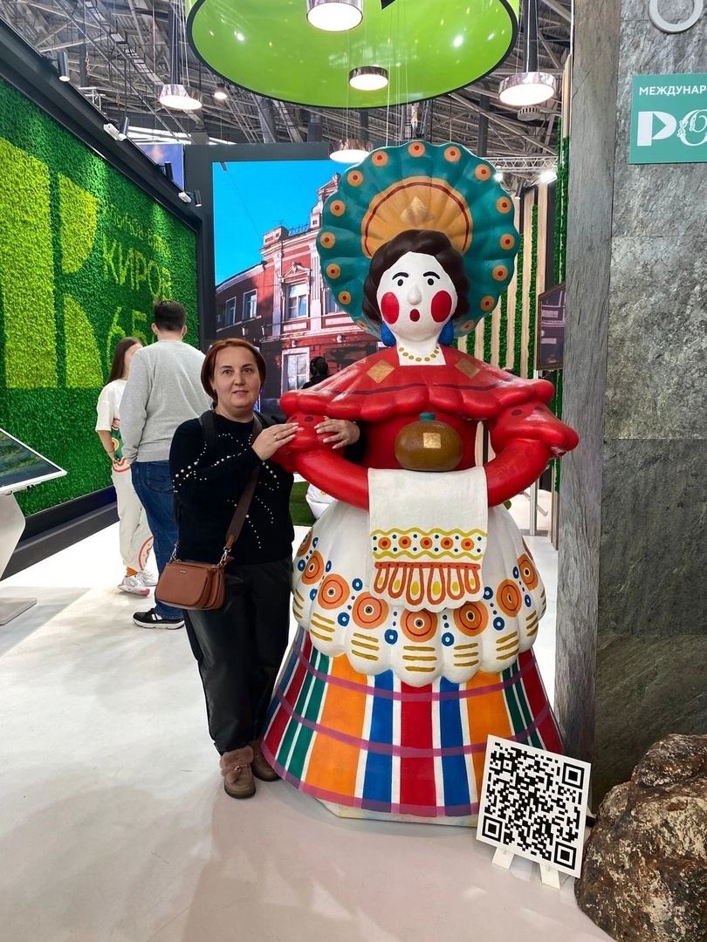
И на международной выставке-форуме «Россия» на ВДНХ в ноябре 2023 г. одним из символов нашей области является так же дымковская игрушка. (Слайд 8).

«Сказ о Вятской земле», автор: Юлия Печенкина
Там где березки водят хороводы,
Где горделиво плавится заря...
Люблю тебя о Вятская природа
Хочу к тебе о Вятская земля.
Там где поля златые колосятся,
Где лес своею тайною манит.
Хочу в родном краю я оказаться,
Что дымковской игрушкой знаменит…
Source: http://ljubimaja-rodina.ru/stikhi/1074-kirovskaya-oblast-stikhi-o-rodnom-krae.html
- Какие народные глиняные игрушки вы ещё знаете?
(Слайд 9)
- На слайде несколько названий глиняных игрушек, можно ли по ним определить, какие из них относятся к дымковской игрушке?
(Медведь-музыкант, дама с зонтиком, гуляющие с детьми,
Водоноска, Емеля на санях, баба с младенцем, гармонист, возки, коровушка, олень).
- Как же отличить дымковскую игрушку от глиняных игрушек других областей?
(Слайд 10 «ключи»)
2.Формулирование гипотезы на рабочих листах.
-Я предлагаю взять облачко и написать на нём гипотезу (предположение), чем могут отличаться глиняные игрушки разных областей.
-На слайде вы видите ключи–подсказки, слова с которых чаще всего начинается гипотеза, а в вашем конверте ключи-подсказки - «возникновение», «материал» «изготовление», «окраска», «орнамент» «форма», «цвет», т.е. возможные варианты отличий одной игрушки от другой. Используйте эти слова при формулировании гипотезы.
Пример гипотезы: Предположим, что дымковская игрушка отличается формой, окраской, орнаментом.
-Озвучьте вашу гипотезу.
(Слайд 11)
3.Исследование.
- Для того чтобы проверить вашу гипотезу, я предлагаю одной группе тему для исследования «Дымковская игрушка», а второй группе «Филимоновская игрушка», третьей группе «Каргапольская игрушка».
-Запишите на солнышке тему своего исследования.
-Приклейте солнышко-тему и облачко – гипотезу на рабочий лист. Ключи-подсказки – это лучики солнышка. Их так же в процессе работы вы наклеите на рабочий лист.
(Слайд 12)
Перед мастер-классом вы выбрали для себя роль. Теперь выберите метод исследования - конверт с материалом в соответствии с вашей ролью.
Контролёр работает с конвертом «Подумать самостоятельно» - предположи сам, в чём сходство и различие, контролирует время работы (10 минут).
Репортёр работает конвертом «Спросить у другого человека» - придумай вопросы и спроси у члена жюри или зрителя.
Теоретик работает конвертом «Посмотреть в книгах» изучает предложенный текст из энциклопедии, выделяя главное в тексте.
Оформитель работает конвертом «Понаблюдать» , изучает материал в папке с картинками, оформляет рабочий лист.
- У вас лежат на столе конверты для выбора метода исследования, возьмите нужный конверт.
-В каждом конверте для удобства работы есть карточка «Помощник представления».
При работе, составлении вопросов опирайтесь на ключи-подсказки.
Инструкция
1.Внимательно прочитайте текст, рассмотрите картинки, задайте вопросы, используя волшебные ключи - «возникновение», «материал» «изготовление», «окраска», «орнамент» «форма», «цвет».
2.Выберите из текста факты в соответствии с ключами-подсказками.
3.Заполните схему на рабочем листе.
-Используйте для записи ответов цветы. Пусть под каждым лучиком солнца зацветёт весенний первоцвет с собранной информацией.
4.Выберите из предложенных картинок
1 группа - дымковскую игрушку
- группа - филимоновскую игрушку
- группа – каргапольскую игрушку.
Проиллюстрируйте схему, используя эти картинки.
(Работа групп)
4. Обмен информацией.
- Вы заполнили схему. Сейчас мы узнаем, удалось ли вам выяснить особенности данных глиняных игрушек?
(Каждая группа представляет схему на рабочем листе и представляет собранный материал).
-Пока одна группа выступает по своей теме, прошу вторую группу на рабочем листе-схеме отмечать сходство и различие данных промыслов.
Ставьте « + » - если это сходство, а « - » - если это различие.
Итак, чем отличаются дымковская, филимоновская и каргапольская игрушки? Удалось ли нам доказать или опровергнуть гипотезу?
(Слайд 13)
Рефлексия.
- Если вы запомнили особенности и сможете легко различить дымковскую, каргапольскую и филимоновскую игрушку, то возьмите зелёный кружок.
-Если у вас ещё остались сомнения и боитесь ошибиться, то возьмите жёлтый кружок.
-Если вы не сможете узнать дымковскую игрушку, то возьмите красный кружок.
- Давайте вместе распишем нашу водоноску и украсим кругами её передник и юбку. (Рисунок на магнитной доске.)
Кружки из самоклеющейся цветной бумаги, приклейте их на юбку и фартук.
(Слайд 14)
Всякое знание должно быть открытием,
которое вы сделали сами.
К. И. Чуковский (Слайд 16)
Спасибо за внимание и плодотворную работу. Желаю всем успеха в овладении и применении исследовательского метода на уроках и во внеурочной деятельности.
И пусть каждый день прибавляет частичку мудрости.
-На память о нашем мастер-классе я хочу подарить вам календарь на 2024 год с народными глиняными игрушками.
(Слайд 15)
Литература
1. А.И.Савенковов. «Методика исследовательского обучения младших школьников». - Самара: Издательство «Учебная литература», 2004. – 80 с.
2. Шумакова Н.Б., Авдеева Н.И., Климанова Е.В. «Развитие исследовательских умений младших школьников» (учебное пособие). – М.: Просвещение, 2011.
3.Шумакова Н.Б., Авдеева Н.И., Климанова Е.В. Соловьёва Н.Б.. «Развитие исследовательских умений младших школьников» (учебное пособие). – М.: Просвещение, 2014.
4.http://pedlib.ru/Books/7/0094/7_0094-31.shtml#book_page_top

